`דו"ח עבודה 3
עמיר עמאר 205744873.
מלכ עואודה 213474349.

שלב1: הגדת המחלקות
- חלק1:
שני הדוברים שיהוו המחלקות שלנו הם:
- מחלקה 1: ראובן ריבלין
- מחלקה 2: א' בורג
בקורפוס, שמות דוברים עשויים להופיע במספר מחרוזות שונות (למשל עם או בלי שם פרטי מלא, קיצורים וכדומה).
מאחר ובהמשך התרגיל נדרש למקסם את כמות המשפטים של שני הדוברים הנבחרים, ובמטרה להפחית פיצול של אותו דובר למספר מחלקות שונות (overfitting),
בחרנו לאחד מופעים של שמות דוברים על בסיס שם המשפחה בלבד, אך רק עבור שני הדוברים שנבחרו.
כלומר, כל מופע של דובר ששמו מסתיים בשם המשפחה "ריבלין" סווג למחלקה הראשונה, וכל מופע של דובר ששמו מסתיים בשם המשפחה "בורג" סווג למחלקה השנייה.
תוצאות האיחוד לפי שם המשפחה:
- Results for:'ריבלין'
  - ראובן ריבלין: 3201
  - ר' ריבלין: 151
  - רובי ריבלין: 157

- Results for: 'בורג'
  - א' בורג: 2337
  - אברהם בורג: 150
לכל דובר נוצר אוסף של כל הצורות השונות של שמו, אשר משמש כמין קבוצה אחת שמתארת אותו.

שלב2: איזון המחלקות
מספר הפרטים בכל מחלקה:
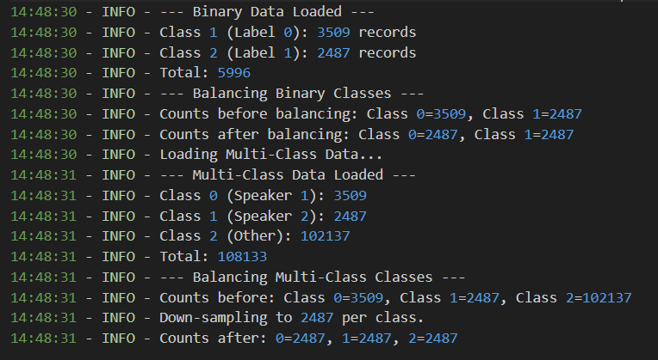

שלב3: יצירת ויקטור מאפיינים
בשלב הזה בחרנו להשתמש בשתי שיטות ייצוג טקסט (CountVectorizer and Tfidf )
הסיבה לכך היא שלכל אחת מהשיטות יתרונות וחסרונות שונים, ולא ניתן לדעת מראש איזו מהן תניב ביצועים טובים יותר עבור משימת סיווג דוברים בקורפוס פרוטוקולי הכנסת.
לכן, יושמה גישה ניסויית שבה אומנו ונבחנו אותם מודלים על בסיס שתי השיטות, תוך השוואה ישירה של מדדי הביצוע (Precision, Recall, F1). גישה זו מאפשרת בחירה מושכלת ומבוססת־נתונים של שיטת הייצוג המתאימה ביותר.
(Count Vectorizer):
שיטה זו מייצגת כל משפט כוקטור של ספירת המילים שמופיעות בו. כל מימד בוקטור מייצג מילה ייחודית בקורפוס. יתרונה הוא בפשטות וביכולתה ללכוד את התוכן הלשוני הישיר, אך חסרונה הוא שהיא לא משקללת חשיבות של מילים נפוצות או נדירות, וגם מתעלמת מסדר המילים והקשר ביניהן.
TF-IDF (TfidfVectorizer):
שיטה זו בונה וקטור על בסיס תדירות המילה במשפט משוקללת ביחס להופעתה במספר מסמכים. כך מילים שמופיעות מעט במסמכים אך רבות במשפט יקבלו משקל גבוה יותר. יתרונה הוא בכך שהיא מדגישה מילים אינפורמטיביות ומפחיתה את השפעת המילים הנפוצות, מה שמאפשר זיהוי טוב יותר של דוברים או נושאים. חסרונה הוא שגם היא אינה לוקחת בחשבון את סדר המילים.

וכוון ש גם התבקשנו לבחור ב Custom vector, אז יצרתי וקטור משלי, אבל לא רק שלבתי אותו כם שתי השיטות למעלה. אז ס"כ מתקבלות 5 שטות ליצירת וקטור מאפיינים:
- Count Vectorizer
- TF-IDF (TfidfVectorizer
- Costume
- Count Vectorizer + Costume
- TF-IDF + Costume

הערה:
התברר אחר כך שהשיטה TF-IDF + Costume הכיח האת עצמה יותר ולכן בחרנו רק להשתמש בה.
שלב4: (אימון)
- Classification report
ערכתי מספר ניסויים אני אצרף לכאן רק אחד מהם.
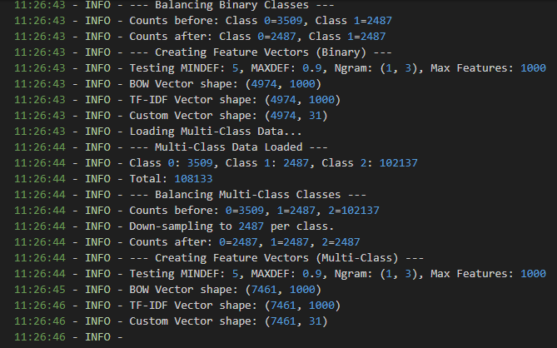

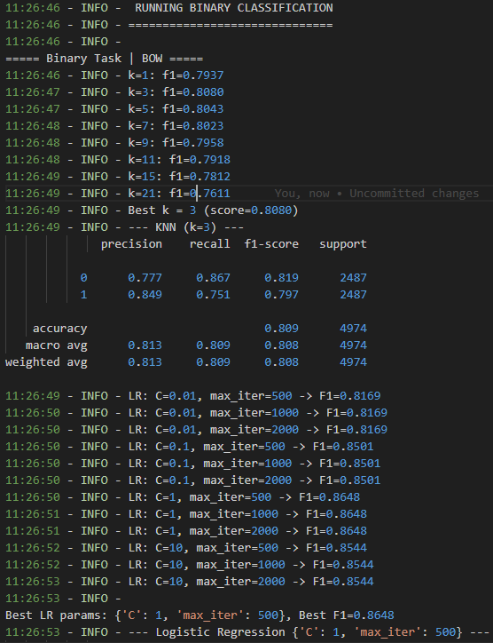
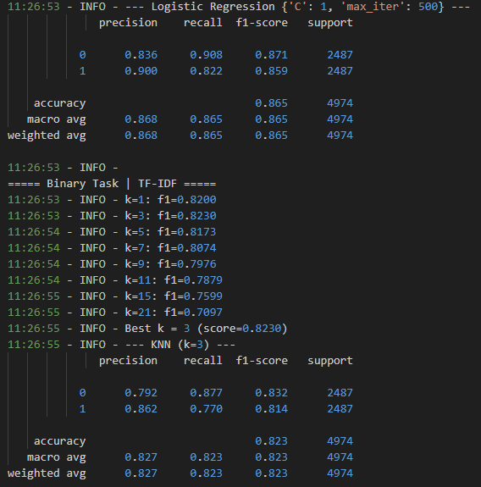
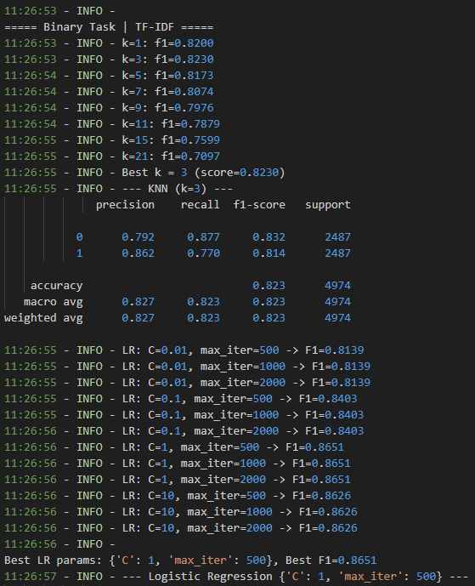

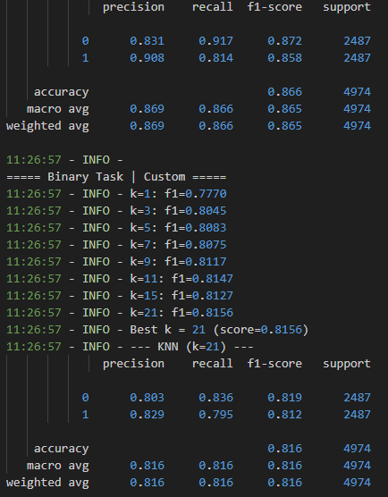
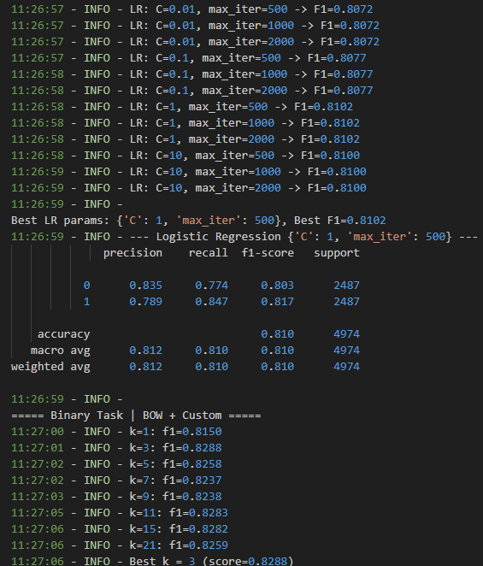
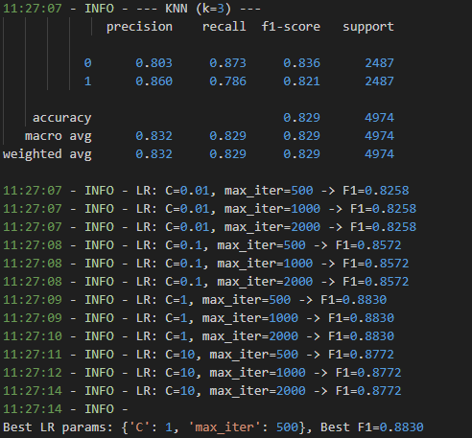
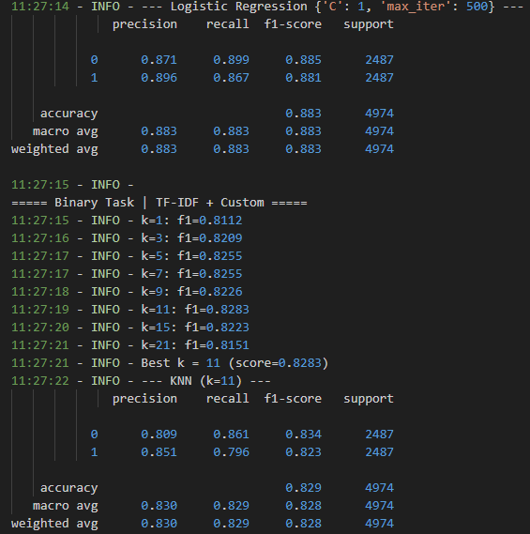

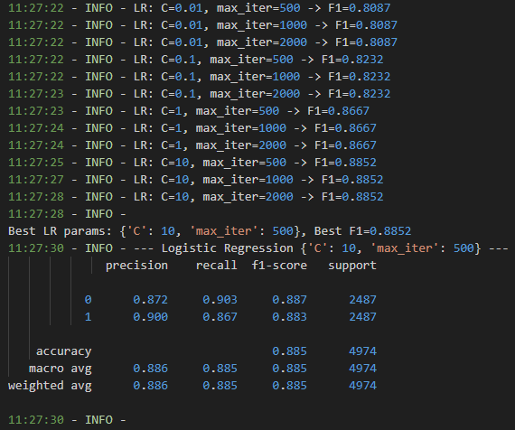
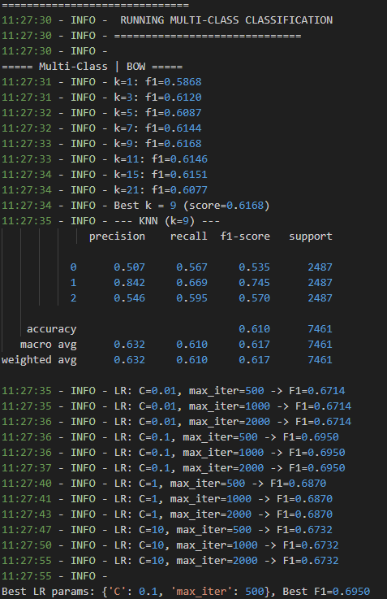
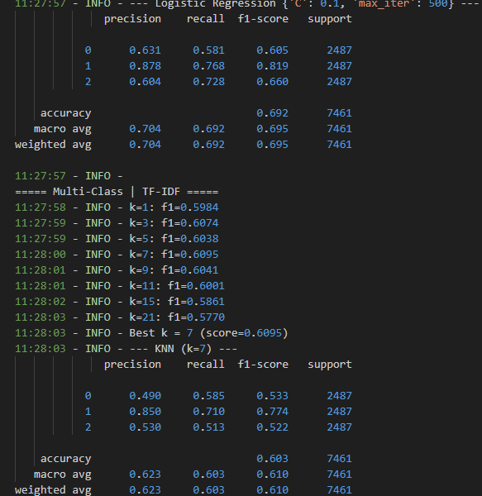

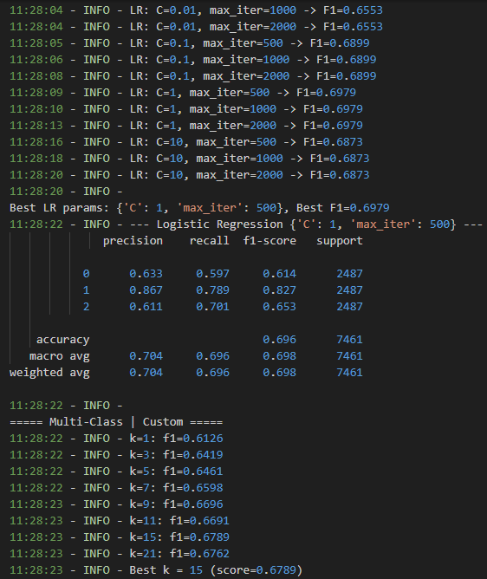

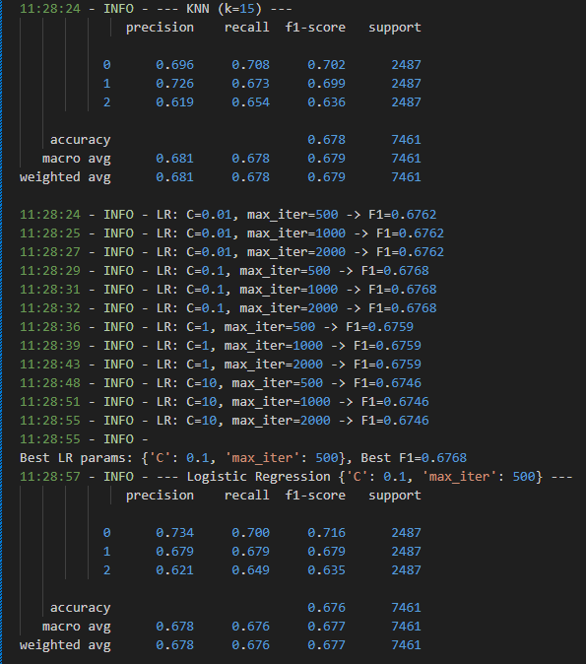

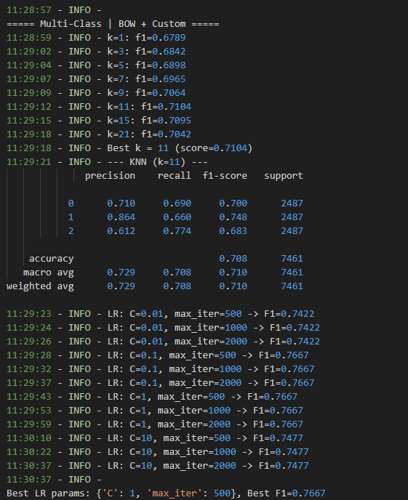
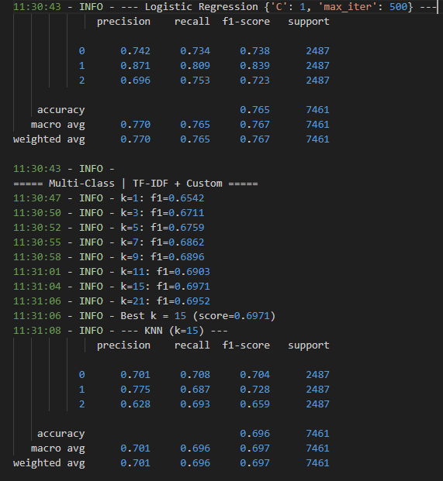

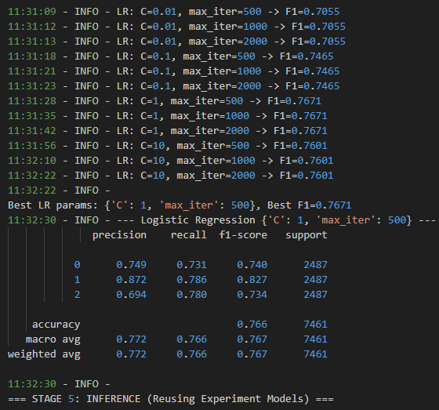

השוואות בין המודלים:

Binary Classification – Model Comparison
Model | Feature Vector | F1 | Accuracy
KNN | BOW | 0.8105 | 0.811
Logistic Regression | BOW | 0.8685 | 0.869
KNN | TF-IDF | 0.8265 | 0.827
Logistic Regression | TF-IDF | 0.8688 | 0.869
KNN | Custom | 0.8172 | 0.817
Logistic Regression | Custom | 0.8089 | 0.809
KNN | BOW + Custom | 0.8320 | 0.833
Logistic Regression | BOW + Custom | 0.8829 | 0.883
KNN | TF-IDF + Custom | 0.8301 | 0.830
Logistic Regression | TF-IDF + Custom | 0.8854 | 0.885

במשימה של של המחלקה הבינארית המודל הטוב ביותר היה TF-IDF + Custom + Logistic Regression.

Binary Class
TF-IDF + Custom + Logistic Regression Table
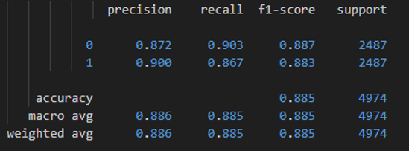
המודל פחות או יותר מצליח לסווג את המשפטים של first and second באופן שווה אך קצת מוטה יותר לכוון first

Multi-Class Classification – Model Comparison (Macro F1)
Model | Feature Vector | F1 (Macro) | Accuracy
KNN | BOW | 0.6219 | 0.617
Logistic Regression | BOW | 0.7109 | 0.708
KNN | TF-IDF | 0.6258 | 0.619
Logistic Regression | TF-IDF | 0.7126 | 0.710
KNN | Custom | 0.6751 | 0.675
Logistic Regression | Custom | 0.6757 | 0.675
KNN | BOW + Custom | 0.7075 | 0.705
Logistic Regression | BOW + Custom | 0.7753 | 0.774
KNN | TF-IDF + Custom | 0.6852 | 0.685
Logistic Regression | TF-IDF + Custom | 0.7782 | 0.777

במשימה של של multi-class המודל הטוב ביותר היה TF-IDF + Custom + Logistic Regression.

Multi Class
TF-IDF + Custom + Logistic Regression Table

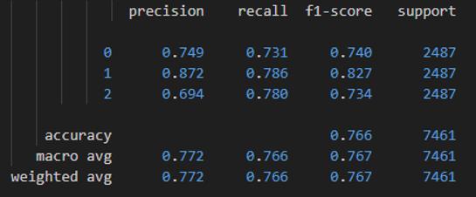
אפשר לראות שהמודל כאן הוא לטובת first and second ופחות טוב עם others

הגדרת והערכת הפרמטרים עבור Count Vectorizer: ו Tfidf
min_df:
מספר המופעים המינימלי של מילה כדי להיכלל. מסנן מילים נדירות מאוד.
max_df:
אחוז המופעים המקסימלי של מילה כדי להיכלל. מסנן מילים נפוצות מאד.
ngram_range:
מאפשר לכלול רצפי מילים (ngrams).
max_feature:
מספר ה features המקסימילי

וישנם עוד אפשריות אך החלטנו להתמקד באלה, ולכל אחד נתנו טווח ערכים שרצינו לנסות ולפי המטריקות שהתקבלו את הפרמטרים הסופיים קבענו לפי מבחן התוצאה של הניסוי כלומר לפי המטריקות שמתקבלות עבור כל מודל.
למשל עבור min_df קבענו לנסות ערכים בין 1–5 כדי להסיר מילים נדירות מדי שלא תורמות למודל.
עבור max_df בחרנו לנסות טווח של 0.7–1.0 כדי להסיר מילים נפוצות מאוד (stopwords).
עבור ngram_range ניסינו מספר אפשרויות:
- (1,1) – unigrams בלבד
- (1,2) – unigrams יחד עם bigrams
- (1,3) – unigrams יחד עם bigrams ו־trigrams
כך בדקנו אם שילוב של רצפי מילים קצרים יותר או ארוכים יותר משפר את ביצועי המודל.
לגבי, max_features ניסינו את הערכים [500, 1000, 1500]. הרעיון הוא להגביל את מספר התכונות כדי למנוע יצירת וקטור גדול מדי שעלול לגרום לoverfitting.

עבור פרמטרים הבאים
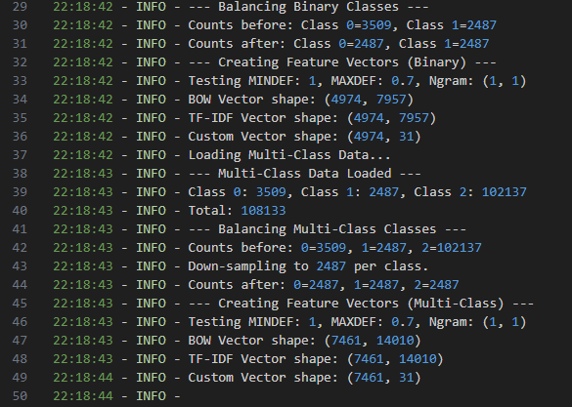

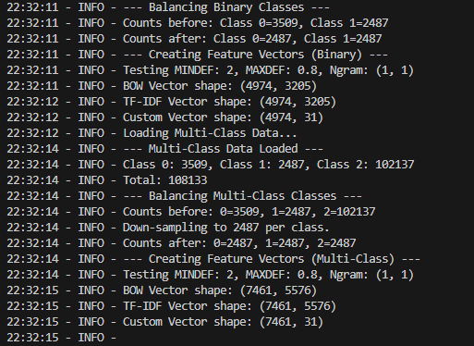
הקוד נתקע והפסיר לעבוד, כנראה הסיבה בשל גודל הוקטור שהתקבל
הגדרת והערכת היפר-פרמטרים עבור Logistic Regression:
עבור מודל הרגרסיה הלוגיסטית, ביצענו תהליך של "חיפוש על סריג" (Grid Search) כדי למצוא את השילוב האופטימלי של היפר-פרמטרים המשפיעים על יכולת ההכללה של המודל:
- הפרמטר (Regularization Strength): בדקנו את הערכים [0.01, 0.1, 1, 10]. פרמטר זה שולט במידת הרגולריזציה (Regularization); ערך קטן של מציין רגולריזציה חזקה יותר (מונע overfitting על ידי "ענישה" על משקולות גבוהות), בעוד ערך גדול מאפשר למודל להתאים את עצמו יותר לנתוני האימון.
- הפרמטר (iter) : בדקנו את הערכים [500, 1000, 2000] . פרמטר זה מגדיר את מספר האיטרציות המקסימלי לאלגוריתם האופטימיזציה (solver) להגיע להתכנסות. בחרנו בערכים גבוהים יחסית כדי להבטיח שהמודל יגיע לפתרון יציב גם על וקטורים דלילים וגדולים (כמו אלו שנוצרו ב-TF-IDF).
תהליך הבחירה: השתמשנו בשיטת Cross-Validation (CV=5) כדי להעריך כל שילוב של פרמטרים. הערך שנבחר כטוב ביותר הוא זה שהשיג את מדד ה-Macro F1-score הגבוה ביותר. בחירה זו מבטיחה שהמודל שנבחר אינו רק "זוכר" את הנתונים, אלא מצליח להכליל בצורה טובה על תתי-קבוצות שונות של המידע.

הגדרת והערכת היפרפרמטרים עבור KNN:
כדי לקבוע את ערך k האופטימלי עבור האלגוריתם K-Nearest Neighbors, הגדרנו תחילה מערך של ערכים אפשריים:
k_values = [1, 3, 5, 7, 9, 11, 15, 21]
לאחר מכן, עבור כל ערך ב־במערך ביצענו הערכה באמצעות F1-score הערך של k שנבחר הוא זה שהניב את ציון F1 הגבוה ביותר.
בחרנו להשתמש ב-F1-score כדי להעריך את ביצועי המודל עבור כל ערך של $k$. הסיבה היא ש-F1-score משלב את מדדי ה-Precision וה-Recall, ומספק תמונה מלאה יותר של איכות הסיווג עבור כל מחלקה, במיוחד כשמדובר במחלקות עם חשיבות שווה. מדד זה מונע מצב שבו מודל שמגיע לדיוק גבוה על ידי ניבוי רוב המחלקות נכון, אך מפספס קטגוריות אחרות, יקבל ציון גבוה באופן מופרז.
מאחר שאלגוריתם ה-KNN מבוסס על חישוב מרחקים (מרחק אוקלידי) בין וקטורים, הוא רגיש מאוד לקנה המידה (Scale) של המאפיינים. בקוד שלנו, המאפיינים המותאמים אישית (Custom Features) כוללים ערכים בטווחים שונים מאוד – למשל, מאפיין בינארי (0 או 1) לעומת מאפיין של מספר המילים במשפט (שיכול להגיע לעשרות).
כדי למנוע ממאפיינים בעלי ערכים מספריים גדולים להשתלט על חישוב המרחק ולבטל את השפעת המאפיינים האחרים, השתמשנו ב-StandardScaler. כלי זה מבצע סטנדרטיזציה לכל מאפיין (הבאה לממוצע 0 וסטיית תקן 1), ובכך מבטיח שכל המאפיינים יתרמו בצורה שווה להחלטת הסיווג של ה-KNN.

הערה: היתה ירידת במטריקות במשימת ה-Multi-class
המעבר מסיווג בינארי (2 מחלקות) לרב-מחלקתי (3 מחלקות) הוביל לירידה ב-F1 (מ-~0.87 ל-~0.60) בשל הגורמים הבאים:
- עליית רמת הקושי: הניחוש האקראי ירד מ-50% ל-33.3%, מה שמקשה על המודל סטטיסטית.
- הטרוגניות של מחלקת ה-"Other": בניגוד לדוברים הספציפיים, מחלקה זו כוללת מאות דוברים ללא סגנון אחיד, מה שיוצר "רעש" ומקשה על המודל לייצר גבול החלטה ברור.
- חפיפה לשונית (Feature Overlap): ביטויים פרלמנטריים ונושאי דיון דומים משותפים לכלל הדוברים, מה שמטשטש את הייחודיות של הדוברים הנבחרים.

התוצאה הסופית ( prediction ):
כדי להחליט כל משפט לאיזה מחלקה הוא שייך, השתמשתי בשיטת ensemble learning technique
(majority voting), כלומר המשפט סווג לפי החלטת הרוב.

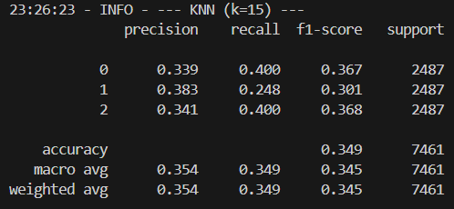
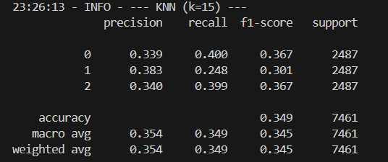
הערה: הביצועים של המודל ירדו באפן משמעתו כאשר לקחנו ngrams גדולים למשל Ngram: (6, 6)
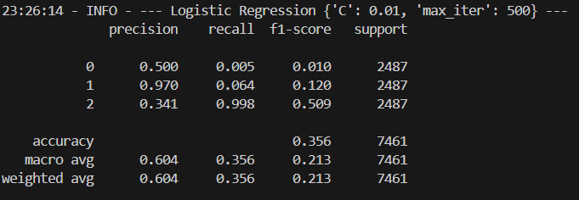

אך כדי לשפר את היעילות של הקוד ( זמן ריצה ) החלטתי בסוך להשתמש אך ורק בשיטה אחת :
TF-IDF + Custom + Logistic Regression
בשל הביצועים היותר טובים ביחס לשאר השיטות.
ושם הסווג היה:
other
other
other
other
other
other
other
other
first
other
other
other

שאלות:
- שאלה1:
  - שונות גבוהה (High Variance): בעוד שריבלין ובורג הם אנשים ספציפיים עם סגנון דיבור מסוים, מחלקת "אחר" כוללת עשרות דוברים שונים. קשה למודל למצוא "תבנית" אחת המאפיינת את כולם.
  - איבוד מידע ב-Down-sampling: היית צריך לזרוק מעל 95% מהנתונים של מחלקת "אחר" (מ-102,137 ל-2,487) כדי לאזן את המחלקות. זה עלול לגרום למודל לפספס סגנונות דיבור רבים שקיימים בכנסת.
  - חפיפה (Overlap): חלק מהדוברים ב"אחר" עשויים לדבר בסגנון דומה מאוד לריבלין או בורג, מה שמקשה על ההפרדה
- שאלה2:
  - תרחיש א' - מקסום ביצועי הדובר הראשון (ריבלין)
במצב שבו טעות אחת על הדובר הראשון גוררת קנס גבוה:
- המדד למקסום: עלינו למקסם את ה-Recall של הדובר הראשון (Class 0). ר Recall גבוה אומר שאנחנו "תופסים" את כל המקרים של ריבלין וממעיטים לסווג אותו בטעות כמישהו אחר.
- המודל הנבחר: נסתכל על תוצאות ה-LR עם BOW ו-Custom features. שם הRecall של Class0 הוא 0.902 זהו ערך גבוה מאוד המבטיח שרוב מוחלט של משפטי ריבלין יזוהו נכונה.
- שאלה3:

מכוון שאסור לטעות באף אחד משתי המחלקות:
    - המדד למקסום: עלינו להסתכל על ה Accuracy הכללי ועל ה Precisionשל שתי המחלקות . Precision גבוה מבטיח שכשכבר החלטנו שמישהו הוא ריבלין או בורג, אנחנו כמעט תמיד צודקים.
    - המודל הנבחר: המודל הטוב ביותר הוא Logistic Regression עם
Tfidf+Costume הוא מציג Accuracy של 0.885 ונותן איזון טוב בין Precision ל Recall עבור שני הדוברים

